**Раздел «Информация для пациентов»**

**Подраздел «Беременность и роды»**

**Подраздел «Роды»**

Роды – это естественный физиологический процесс. С 37 недель беременность считается доношенной, а роды своевременными. Однако, сроки начала родовой деятельности индивидуальны. Все зависит от формирования родовой доминанты.

К концу беременности в организме происходит ряд гормональных изменений, отмечается торможение в коре головного мозга, повышается возбудимость подкорковых структур. Благодаря этому к моменту родов формируется временная физиологическая система с высшими центрами регуляции.

**Нормальные роды**

Нормальные роды – своевременные роды одним плодом, начавшиеся спонтанно, с низким риском акушерских осложнений к началу родов и прошедшие без осложнений, при которых ребенок родился самопроизвольно в головном предлежании, после которых родильница и новорожденный находятся в удовлетворительном состоянии.

По данным Всемирной организации здравоохранения (ВОЗ) ежегодно по всему миру происходит почти 140 млн. родов, и большинство из них имеет низкий риск осложнений для матери и ребенка.

По определению Всемирной организации здравоохранения Роды считаются нормальными, если:

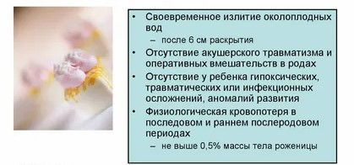

**Как протекают роды?**

Роды состоят их 3-х периодов.

Первый период родов – время от начала родов до полного раскрытия маточного зева. Этот период родов состоит из латентной и активной фазы. Латентная фаза характеризуется слабыми сокращениями матки (иногда болезненными) и медленным раскрытием шейки матки до 5 см. Эта фаза может длиться до 20 часов у первородящих женщин и до 14 часов у повторнородящих женщин. Активная фаза характеризуется регулярными болезненными сокращениями матки (схватками) и раскрытием шейки матки до полного раскрытия. Продолжительность активной фазы

обычно не превышает 12 часов в первых родах и 10 часов в последующих родах. Схватки во время активной фазы происходят 1 раз в 2-3 минуты.

Второй период родов – время от полного раскрытия маточного зева до рождения ребенка. Во время этого периода пациентка ощущает сильное желание тужиться (потуги), которые возникают каждые 2-5 минут. Продолжительность второго периода родов при первых родах обычно составляет не более 3 часов, при повторных – не более 2 часов, но при использовании эпидуральной аналгезии продолжительность может быть на час больше.

Третий период родов – время от рождения ребенка до рождения последа. Обычно третий период родов завершается в течение 15-30 минут.

**Как вести себя во время родов?**

При отсутствии противопоказаний во время родов, особенно в первом периоде, рекомендована активность и принятие удобной для позы. Во время потуг также поощряется свободное удобное положение, если это не мешает контролю состояния плода и оказанию пособия в родах.

**Может ли партнер присутствовать при родах?**



Партнёрские роды — это когда на родах присутствует муж или другой родственник.

Партнер должен быть физически здоров и не иметь инфекционных заболеваний.

Выбор партнеров в родах, а также само проведение партнерских родов осуществляется только при желании роженицы.

Польза партнерских родов несомненна. Партнерские роды «смягчают» акушерскую тактику. При родах в паре в два раза реже требуется стимуляция родовой деятельности и кесарево сечение. Без разрывов мягких тканей рожают в два раза больше женщин (34%). Частота применения эпизиотомии при партнерских родах ниже на 10%, а случаев разрывов промежности меньше на 4%.

После партнерских родов пары часто обнаруживают, что реальность не так страшна, какой она представляется вначале. Опросы, проведенные спустя полгода после родов в паре, показали, что 83% женщин не сомневаются в правильности решения рожать вместе с мужем.

А вот что касается преимуществ партнерской поддержки, то здесь можно выделить несколько пунктов:

- Во время партнерских родов женщина чувствует себя в безопасности, что стимулирует полноценную выработку главного гормона родовой деятельности — окситоцина. Последний помогает родовому процессу проходить легче, быстрее и без осложнений.

- Помощь в коммуникации с медицинским персоналом. Иногда женщина (особенно в третьем периоде активной фазы) испытывает такой стресс, что просто не слышит указания врача. В такой момент партнер становится в прямом смысле проводником между врачом и роженицей.

- После партнерских родов у ребенка формируются оптимальные формы привязанности к обоим родителям.

**Обезболивание родов.**

Обычно роды сопровождаются болезненными ощущениями во время схваток (примерно 60 секунд) с последующим расслаблением. Необходимо правильно дышать и быть спокойной для минимизации болезненных ощущений.

Первоначально рекомендуется применить немедикаментозные методы обезболивания родов, такие как правильная техника дыхания, использование мяча, массаж, теплые компрессы, холод на спину в случае болей в пояснице и другие, которые оказываются эффективными в большинстве случаев.

При неэффективности немедикаментозных методов при желании женщины, отсутствии противопоказаний и возможности медицинской организации может быть проведена эпидуральная анальгезия.

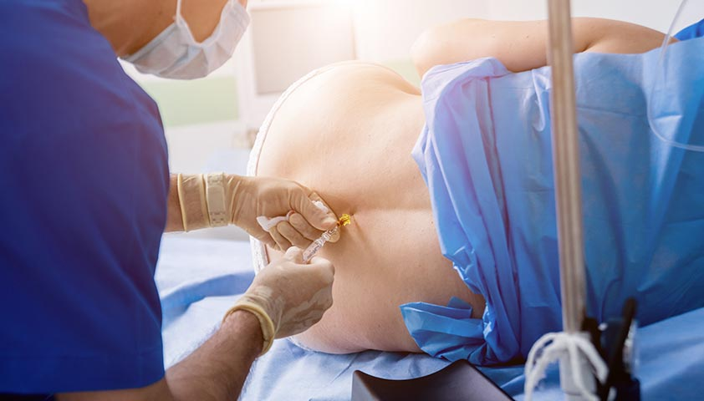

Следует знать, что эпидуральная анальгезия ассоциирована с повышенным риском удлинения продолжительности родов.

**Показания к кесареву сечению**

Это очень древняя операция. Ее начали практиковать еще в Древней Греции и Риме (7 век до н.э.).

Кесарево сечение может быть плановым и экстренным. Плановое — операция проводится по медицинским показаниям, которые возникли еще до беременности или в период вынашивания плода.

Экстренное — проводится в тех случаях, когда во время родов возникли серьезные осложнения, угрожающие жизни женщины или ребенка.

Плановая операция делается по следующим показаниям:

-Особенности строения матки

-Крупный плод, малый таз

-Предлежание плаценты (перекрытие родовых путей)

-Рубцы на матке или опухоли

-Заболевания органов, возникшие до беременности (почки, сердце, аритмия и т.д.)

-Сложная беременность (гестоз, эклампсия)

-Неправильное положение плода

-Многоплодие и ЭКО

Экстренное родоразрешение проводят в следующих случаях:

-Слабая родовая деятельность или ее отсутствие

-Отслойка плаценты (риск для жизни как матери, так и малыша)

-Разрыв матки

-Гипоксия плода (острая)Кесарево сечение бывает двух видов:

Среди показаний для кесарева сечения выделяют абсолютные и относительные. Как бы там ни было, следует помнить, что только врач решает, каким способом будет рожать женщина. Он же полностью отвечает за исход родов и последствия кесарева сечения для ребенка.

В результате тщательного обследования врачом принимается адекватное решение о способе безопасного родоразрешения.

Многие будущие мамы, думая о том, как облегчить страдания и боль, что сопровождают роды, спрашивают врачей про кесарево без показаний. Стоит отметить, что это неправильно. Всегда необходимо помнить, что кесарево сечение — это оперативное вмешательство, сопряженное с определенными рисками. Самым безопасным способом рождения ребенка являются естественные роды (если нет медицинских противопоказаний).

**Школа для беременных**



Всем беременным рекомендуется посещение школы беременных. – это курсы для беременных, проводимые как на базе роддомов и женских консультаций, так и на базе частных медицинских центров.

Основные вопросы, затрагиваемые на базе школ, касаются физиологии беременности и родов, а также основных этапов развития плода.

Курсы включают дыхательную гимнастику в течение беременности, отработку поведения как перед родами, так и во время родов, основы взаимодействия с партнером, освоение методов естественного обезболивания, «разгрузочные» игры, элементы психотерапии и психологии, гимнастику для беременных, методы релаксации. Занятия в школе помогают беременным без осложнений пройти период беременности и подготовиться к родам и успешно родить.

Кроме этого, школы беременных помогают будущим мамам приобрести навыки общения с малышом.

**Грудное вскармливание**

После родов здорового малыша выкладывают на грудь маме для обеспечения кожного контакта и прикладывают к груди.

Материнское молоко – это лучшее питание для ребенка.

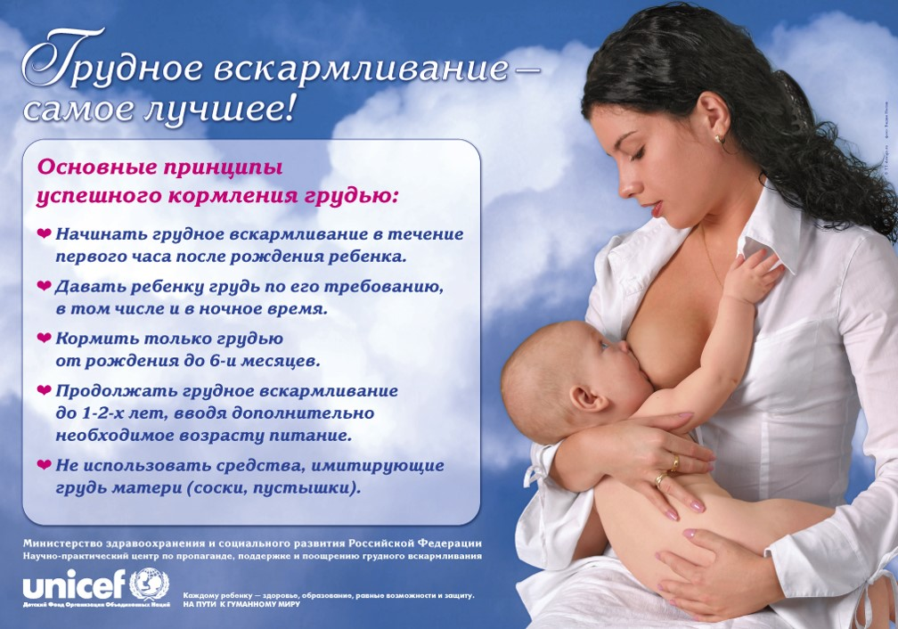

Материнское молоко содержит все необходимые для малыша компоненты: антитела, иммунные клетки, бифидо– и лактобактерии и другие биологически активные вещества.

Поэтому грудное молоко:

• оказывает благоприятное влияние на развитие центральной нервной и иммунной систем;

• снижает риск заболевания отитом и острыми респираторными инфекциями;

• снижает частоту инфекций желудочно-кишечного тракта и возникновения диареи.

Польза грудного вскармливания для мамы:

• Усиливает сократительную способность матки после родов и помогает восстановить ее первоначальный размер;

• Снижает риск возникновения послеродовых кровотечений;

• Снижает риск возникновения рака молочной железы, матки, яичников;

• Способствует более быстрому восстановлению веса при кормлении грудью не менее 6 месяцев;

• Является профилактикой послеродовой депрессии;

• Снижает риск развития хронической боли после Кесарева сечения.

Грудное вскармливание и телесный контакт мамы с ребенком помогают установить тесную эмоциональную связь друг с другом.

Грудное вскармливание – это наилучший способ дать вашему ребенку здоровый старт в жизни. Всемирная Организация Здравоохранения рекомендует исключительно грудное вскармливание до 6 месяцев жизни малыша и продолжение кормления грудью после введения прикорма до 2 лет и более.